МІНІСТЕРСТВО ОСВІТИ І НАУКИ, МОЛОДІ ТА СПОРТУ УКРАЇНИ
ЧЕРНІВЕЦЬКИЙ НАЦІОНАЛЬНИЙ УНІВЕРСИТЕТ
ІМЕНІ ЮРІЯ ФЕДЬКОВИЧА

Інститут фізико-технічних та комп'ютерних наук
Кафедра комп’ютерних систем та мереж

Розробка програмного продукту «Розклад»

482.362.6050102-81 13 01-1

Опис програми

Сторінок 12

2016
ЗМІСТ
1. ЗАГАЛЬНІ ВІДОМОСТІ 3
1.1. Призначення і найменування програми 3
1.2. Мова програмування, на якій написана програма 3
2. ОПИС ЛОГІЧНОЇ СТРУКТУРИ ПРОГРАМИ 4
2.1. Опис функціональних можливостей й структури програми 3
2.2. Опис використовуваних методів 6
2.3. Опис роботи з програмою 8
3. ВИКОРИСТОВУВАНІ ТЕХНІЧНІ ЗАСОБИ 12
4. ВИКЛИК І ЗАВАНТАЖЕННЯ 12
5. ВХІДНІ ДАНІ 12
6. ВИХІДНІ ДАНІ 12

1. Загальні відомості
1.1. Призначення і найменування програми
Функціональні можливості програми відповідають вимогам, які описані в документі «Технічне завдання». Функціональність програми полягає у виконанні арифметичних операцій і найпростіших арифметичних функцій.

1.2. Мова програмування, на якій написана програма
Дана програма написана мовою програмування C++ з використанням інтегрованого середовища швидкої розробки програмного забезпечення виробництва компанії Borland Builder C++ 2006, яке працює під операційною системою Microsoft Windows і підтримує розробку програмних продуктів для операційних систем Microsoft Windows x86 та x64, Mac OS x86, AppleІOS та Android. С++ мова програмування високого рівня з підтримкою декількох парадигм програмування: об'єктно-орієнтованої, узагальненої та процедурної. С++ є продуктивною для створення подібних програмних продуктів оскільки є:
- підтримка об'єктно-орієнтованого програмування через класи;
- підтримка узагальненого програмування через шаблони;
- доповнення до стандартної бібліотеки;
- додаткові типи даних;
- обробка винятків;
- простори імен;
- вбудовані функції;
- перевантаження операторів.
2. Опис логічної структури

2.1. Опис функціональних можливостей і структури програми
Програмний продукт було спроектовано у середовищі Borland Builder C++ і має таку структурно-функціональну схему атрибутів-методів (рис. 2.1).
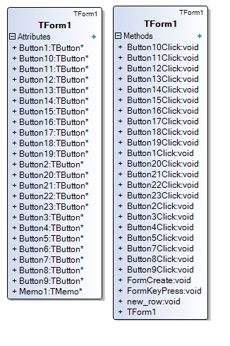
Рис. 2.1 Cтруктурно-функціональна схема атрибутів-методів

Форма є основою додатків C ++ Builder. Створення призначеного для користувача інтерфейсу додатку полягає у додаванні у вікно форми елементів об'єктів C ++ Builder, званих компонентами. Компоненти C ++ Builder розташовуються на палітрі компонентів, виконаної у вигляді багатосторінкового блокнота. Важлива особливість C ++ Builder полягає в тому, що він дозволяє створювати власні компоненти і налаштовувати палітру компонентів, а також створювати різні версії палітри компонентів для різних проектів.
В програмному продукті «Калькулятор» було використано 23 компонента типу Button з них 10 відповідаю за введення цифр, а інші є функціональними клавішами і відповідають за вибір арифметичних функцій очищення поля і так далі. Також в програмі присутнє поле Memo яке застосовується для візуалізації процесу виконання арифметичних операцій. Зокрема компонент Memo був обраний серед інших для можливості перегляду історії виконанні арифметичних операцій.
Кожен компонент C ++ Builder має три різновиди характеристик: властивості, події і методи.
Властивості є атрибутами компонента, що визначають його зовнішній вигляд і поведінку. Багато властивостей компонента в колонці властивостей мають значення за замовчуванням (наприклад, висота кнопок). В програмному продукті в компонентах були встановлені значення , але в переважній більшості вони відповідають тільки за зовнішній вигляд тому не будемо приділяти їм особливої уваги. Із важливих можна виділити тільки те що в компоненту Memo в атрибуті Enabled було встановлено false , що в свою чергу заборонило введення в поле значень безпосереднє з клавіатури. Введення з клавіатури здійснюється через обробник подій OnKeyPress за алгоритмом, який буде продемонстровано нижче.
Основною частиною створення програми в Builder C++ є обробка подій або іншими словами виконання програми відповідно до дій користувача.
Кожен компонент в програмному середовищі Builder C++ має свої унікальні події. Зокрема в програмі були написані наступні:
FormCreate – для задання значень по замовченню і налаштуванні компонентів при створенні форми.
ButtonClick – для обробки натиснення користувачем клавіш на GUI формі. Відповідно до обраної користувачем виконуються ті чи інші функції.
FormKeyPress – для обробки натиснутих користувачем клавіш на клавіатурі. Зокрема було використано для унеможливлення введення символів чи знаків які не придатні до виконання над ними операцій(букви , спеціальні символи і так далі). В програмі можливе введення з клавіатури значень від 0-9, символів арифметичних операцій, а також підтримка функціональних клавіш Del , Backspace для видалення лишніх символів.
Відповідно до конкретної події, що виникла, виконується один з запрограмованих методів.

2.2. Опис використовуваних методів
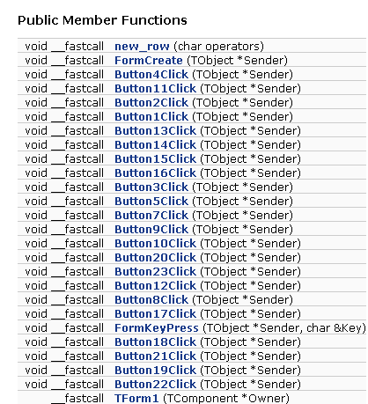
Програмний продукт складається з 26 методів їх перелік можна побачити у списку методів (рис. 2.2).

Рис. 2.2 Список методів використаних у програмі
Переважна більшість методів відповідає за обробку натиснень різних клавіш. Загалом 10 функцій відповідають за введення цифр за допомогою кнопок, які розміщені на GUI формі, 8 - за обробку арифметичних операцій і функцій, 3 - за обробку функціональних клавіш(очистка поля, видалення останнього символа, очистка рядка), Функція FormKeyPress обробляє введення клавіш з клавіатури, new_row переводить поле на новий рядок. Детально розглянемо по одній функції кожного типу.
Введення з цифрової клавіатури оброблюється завдяки події OnClick
і полягає в записі заданої цифри в кінець поточного рядка.
Кнопки, які відповідають за введення і обробку арифметичних операцій також оброблюється завдяки події OnClick, але в свою чергу вони мають обробник все можливих винятків. Розглянемо алгоритм на прикладі додавання. При натисненні на клавішу, яка відповідає за додавання чисел, програма додає значення з поточного рядка, до значень, які були отримані в попередньому рядку, якщо арифметичних дій до цього не відбувалось програма додає до нуля число з поточного рядка, після цього програма виконує перехід на новий рядок, переносячи операцію на попередній рядок і звільняючи поточний для наступних дій.
Метод new_row був доданий в програмний продукт для підтримки історії виконання арифметичних операцій. Кожна арифметична операція після виконання звертається до метода new_row, передавши як параметр поточний оператор арифметичної дії. При виклику функці new_row програма переписує всі рядки поля Memo зміщюючи кожен рядок на один вверх і при цьому попередній рядок дописується операцією з поточного рядка.
Функція FormKeyPress була використана для обробки введення з клавіатури. Вона використовує одноіменну подію, яка парсить введення кнопок з клавіатури і, якщо ці кнопки відповідають цифрам чи арифметичним операціям, то програма додає введені символи поточному рядку. Алгоритм роботи полягає в тому, що при натисненні на клавішу, код натиснутої на клавіатурі клавіші порівнюється з завчасно запрограмованим кодом(ASCII кодом) і, в тому випадку якщо знаходиться сбіг викликається подія OnClick для потрібної клавіші, згодом вже виконується додавання до рядка цифр чи виконання арифметичних операцій. По суті FormKeyPress в данному випадку емулює натиснення клавіш на клавіатурі GUI форми через натиснення клавіш на клавіатурі.
Функціональні клавіші відповідають за виконання однієї з запрограмованих операцій(очистка поля, видалення останнього символа, очистка рядка), при цьому використовуються стандартні методи роботи з полем Memo , Clear() – для очистки всього Memo, очистка окремого рядка досягається простим присвоєнням йому порожнього рядка, а видалення останнього веденого символа завдяки функції Delete(S.Length(),1), де S – поточний рядок поля.

2.3. Опис роботи з програмою
Програмний продукт надає можливість виконувати такі арифметичні операції : додавання, віднімання, множення, ділення, піднесення до n-ої степені, піднесення до квадрату, взяття квадратного кореня.
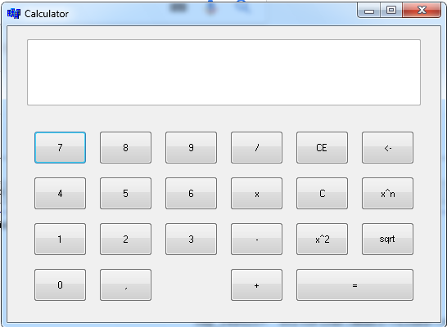
Загальний вигляд програми представлений на рис. 2.3.
1
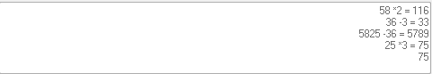
2

4

3

Рис. 2.3. Загальний вид програми
Основні частини головної форми, що розбита на блоки і позначена цифрами (рис. 2.3):
1. Панель цифрової клавіатури. На цій панелі присутні кнопки для вводу цифр в поточний рядок .
2. Панель яка відображає поточні операції введенні значення, а також декілька попередніх операцій.
3. Панель з кнопками що відповідають арифметичним операціям тут присутні такі кнопки:
- «+» - відповідає за додавання;
- «–» - відповідає за віднімання;
- «*» - відповідає за множення;
- «/» - відповідає за ділення;
- «sqrt» - відповідає за взяття квадратного корення від поточного числа;
- «x^2» - відповідає за піднесення до квадрату поточного числа;
- «x^n» - відповідає за піднесення до n-ої степені поточного числа.
4. Панель функціональних кнопок. На даній панелі знаходяться кнопки, що відповідають за функціональні дії:
- «CE» - очистка рядка ;
- «C» - очистка поля;
- «<–» - видалення останнього символа.

Далі буде детально проілюстровано алгоритм роботи з програмою:

1.Першим етапом роботи з програмою є введення значень в поле за допомогою GUI форми або значень з клавіатури (Рис.2.4). В програмі присутній обробник введених значень, тому ви не зможете ввести літери чи інші символи, які не призначені для розрахункових обчислень.

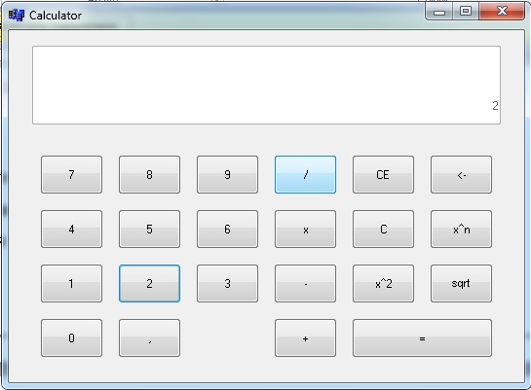

Рис. 2.4. Введення значень
2. Після закінчення вводу числа вам потрібно обрати одну з операцій, яку ви хочете виконати і натиснути відповідну клавішу (Рис.2.5). Після чого введене вами значення буде переміщено на рядок вище і звільниться місце для вводу нового значення.
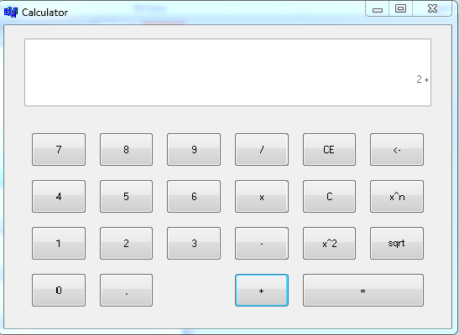
Рис. 2.5. Вибір операції
3. Наступний етап полягає у введенні другого значення (Рис.2.6) і введення проводиться аналогічно до першого пункту.
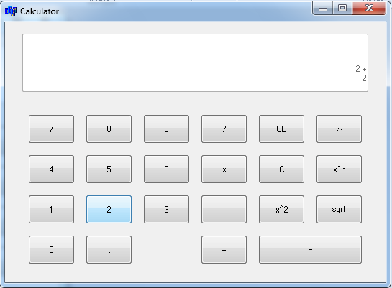
Рис. 2.6. Введення другого значення
4. На цьому етапі у вас є вибір чи продовжити виконання операцій і додавання нових значень чи закінчити цей вираз і отримати результат (Рис.2.7)
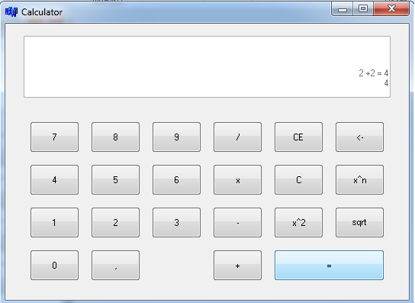
Рис. 2.6. Введення другого значення
5. Далі ви можете або продовжити працювати з отриманим результатом, або ввести нові значення.
Хочеться відмітити, що в програмному продукті є обробник виключних ситуацій, який не дозволить вам зробити дії які б могли порушити логіку виконуваних операцій (ділення на 0, введення занадто великого числа і так далі). При виникненні виключних ситуацій обробник подій повідомить вас про виключну ситуацію спливаючим вікном(Рис.2.7) і при натисненні «ОК» ви зможете продовжити роботу в програмі.
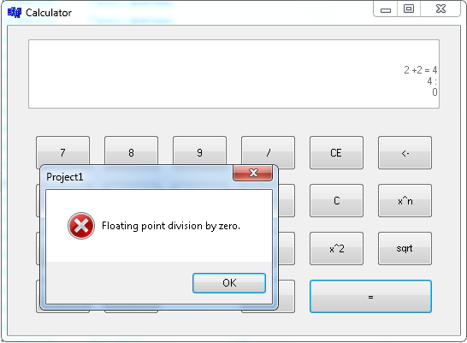
Рис.2.7. Виникнення виключних ситуацій

3. Використовувані технічні засоби
З метою забезпечення нормального функціонування програми необхідна наявність таких технічних засобів, як персональний комп’ютер з операційною системою Windows довільної конфігурації, оскільки програма є не занадто затратною в плані продуктивності комп’ютера.

4. Виклик і завантаження
Для завантаження програмного продукту потрібно подати на виконання файл: «Calculator.exe».
У випадку, коли необхідно змінити функціональні можливості програмного продукту, а потім скомпілювати програму, потрібно встановити середовище розробки Borland Builder C++ версії 6 чи вище.

5. Вхідні дані
Вхідними даними вважаються введенні користувачем значення для обрахунку, а також обрані користувачем арифметичні операції.

6. Вихідні дані
Вихідними даними програми є отриманий результат обчислень введених операцій.

